Atividade 3
Cadastro de notas de um aluno – Lista Ligada

Grupo:

Diogo Christovão Cortez – R.A.: 12049102
Marcelino Noguero de Souza – R.A.: 16011538

Teste 1: Cadastrar aluno
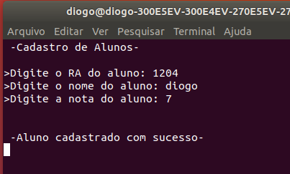

Resultado: O sistema deve apresentar uma mensagem que cadastrou o aluno com sucesso.

Teste 2: Cadastrar ra menor que 1204 e exibir os alunos cadastrados

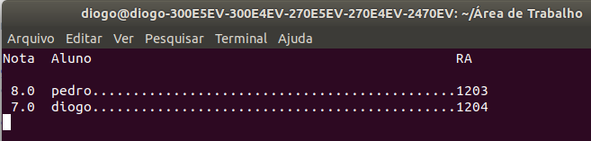
Resultado: O aluno de menor ra (1203) deve aparecer primeiro que o aluno de maior ra (1204)

Teste 3: Cadastrar um aluno com ra maior que 1204 e exibir alunos cadastrados

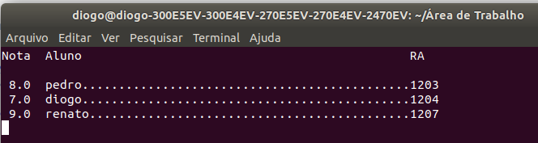
Resultado: O aluno de ra (1207) deve aparecer em último no fim da lista
Teste 4: Cadastrar aluno com ra entre 1204 e 1207 e exibir alunos cadastrados

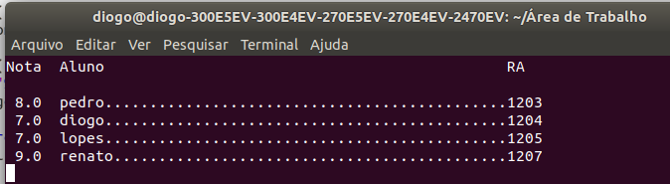
Resultado: O aluno de ra (1205) deve aparecer entre 1204 e 1207

Teste 5: Cadastrar um aluno com ra já cadastrado

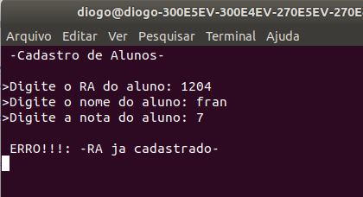

Resultado: O sistema deve apresentar um erro, dizendo que o ra já foi cadastrado.

Teste 6: Buscar aluno por ra

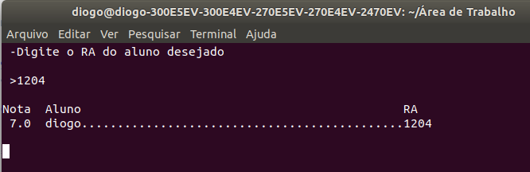

Teste 7: Buscar aluno pelo nome

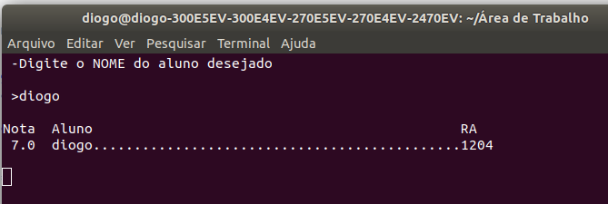
Teste 8: Buscar aluno por ra não existente

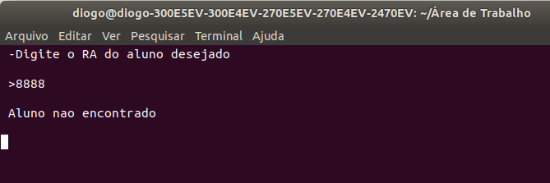

Teste 9: Buscar aluno por nome não existente

